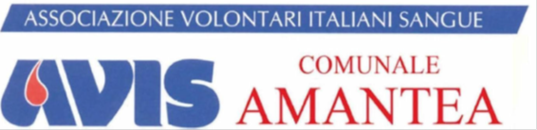

**ISTITUTO ISTRUZIONE SUPERIORE**

**"LICEO - IPSIA - ITC - ITI"**

**Concorso Fotografico**

*L’AVIS Amantea “Dario Metallo” organizza il “1° concorso fotografico Avis Amantea” sul tema:*

***“Il ROSSO non ha prezzo”***

***SCHEDA DI PARTECIPAZIONE***

|  |  |  |  |  |  |  |  |  |
| --- | --- | --- | --- | --- | --- | --- | --- | --- |
| Cognome |  | | | | Nome |  | | |
| Via |  | | | | | | N° |  |
| Cap |  | Città |  | | | | Prov. |  |
| Telefono |  | | | | Cellulare |  | | |
| e-mail |  | | | | | | | |
| Classe |  | Istituto | |  | | | | |
| Docente /i di riferimento | |  | | | | | | |

|  |  |  |
| --- | --- | --- |
| Sigla CCCNNNTP | Titolo della Foto | Commento |
|  |  |  |
|  |  |  |
|  |  |  |

***Ogni autore è responsabile delle proprie opere. L’organizzazione declina ogni responsabilità sui soggetti ritratti in fotografia. Eventuali violazioni della legge sulla Privacy o la mancata osservanza di divieti fotografici (caserme, quadri, ecc.) ricadranno sull’autore dell’opera.***

***Consenso al trattamento dei dati personali***

***Con l’apposizione della firma in calce il sottoscrittore prende visione di quanto sopra riportato rilasciando il consenso per l’intero trattamento dei dati personali, eventualmente anche sensibili secondo quanto stabilito dalla legge e dalla presente informativa.***

***Amantea ____________ Firma***

***________________________***